|  |
| --- |
| **Муниципальное бюджетное дошкольное учреждение**  **«Детский сад с. Стрелецкое»**  **Красногвардейского района Белгородской области**  **Беседа**  **«Живи, ёлка!»**  **Подготовила: Воспитатель**  **Малахова Н.П.**  **с. Стрелецкое, 2019г.** |

**Цель:** привлечь внимание детей к проблеме сохранения хвойных деревьев в период предновогодних и новогодних праздников.

Развивать интерес к проблеме сохранения и пополнения хвойных деревьев.

Воспитывать у детей бережное отношение к хвойным деревьям.

**Задача:** развивать познавательную, творческую и общественную активность воспитанников.

**Оборудование:** макет ёлка, картина хвойный лес, картина пеньки, аудиозапись грустная музыка, листовки экологической пропаганды «Живи, ёлка!».

**Предварительная работа:** разучивание стихов о ёлке.

**Ход занятия**

**Воспитатель.**  Ребята, я хочу вам загадать загадку:

**«Зимой и летом одним цветом»**

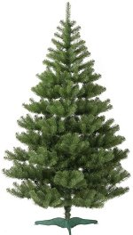

**Дети.** Ёлка.

**Воспитатель.**  Ребята, мы уже на пороге празднования Нового года, знаете ли вы стихи о лесной красавице ёлке? Расскажите.

* Льётся дождик золотой,

С ёлочки стекая.

Полюбуйтесь на неё:

Вот она какая!

Вся сверкает и цветёт

Яркими огнями.

Приглашает в хоровод

Веселиться с нами

Новый год уже в пути,

Скоро к нам придёт.

Ярче, ёлочка свети

Ты, на радость детям!

* Елка вытянула ветки,

Пахнет лесом и зимой.  
С елки свесились конфетки  
И хлопушки с бахрамой.  
Мы похлопали в ладоши,  
Встали дружно в хоровод...  
Наступил такой хороший  
И счастливый Новый год!

* Рада наша ёлочка

Встретиться с гостями.

Мишурой она блестит

И яркими шарами.

* Дед Мороз прислал нам елку,
* Огоньки на ней зажег.  
  И блестят на ней иголки,  
  А на веточках – снежок!
* Елка вытянула ветки,

Пахнет лесом и зимой.  
С елки свесились конфетки  
И хлопушки с бахромой.  
Мы похлопали в ладоши,  
Встали дружно в хоровод...  
Наступил такой хороший  
И счастливый Новый год!

* Снег, снег. Снег…

Осыпает ветки,

На берёзе, на сосне снежные конфетки,

А на елочке у нас снег ненастоящий…

Но такой же, как в лесу, белый и хрустящий.

К нам приехал Дед Мороз,

В месте, с нами пляшет,

До чего же хорошо

Всем на ёлке нашей!

* Тихо ель качается.

Старый год кончается.  
Хорошо в лесу зимой,  
Лес украшен бахромой,  
Звонкий снег искрится,  
Иней серебрится.

* Тихо ель качается.  
  Старый год кончается.  
  Смех, веселье, игры, шутки,  
  Песни, радость, пляски!  
  Хорошо нам всем живется  
  В новогодней сказке!

**Воспитатель.**  Сегодня я вам расскажу одну давнею историю. Послушайте о чём.

|  |
| --- |
| В старые - старые времена в России Новый Год отмечали не 1-го января, как сейчас, а 1-го сентября. И елку тогда не наряжали. В новогоднюю ночь люди выходили на улицу, веселились, дарили друг другу яблоки!   В 1699 году царь **Петр 1** повелел «счислять начало Нового года с 1 января от Рождества Христова» .  Сейчас в наше время к Новогодним праздникам срубаются десятки тысяч ёлок и сосен, которые через 10 дней превращаются в мусор.  После праздника ель обратно в лес не вернешь, она погибла. |

ОЧЕНЬ ДОЛГО РАСТЁТ ЁЛКА,

А СРУБИТЬ ЕЁ НЕ ДОЛГО.

ДВЕ НЕДЕЛИ ПРОСТОЯЛА-

ПОТОМ ВЫКИНУЛА МАМА.

- Не слишком ли велика цена за жизнь ёлки, которая растёт до большого дерева 10-20- лет, а короткий праздник в несколько дней?

- Так может, пусть ёлки растут в лесу?

СМЫСЛ ЁЛКУ НАМ РУБИТЬ,

ЛЕГЧЕ НАМ ЕЁ КУПИТЬ

С ОГОНЬКАМИ, ШИШКАМИ

С БЕЛКАМИ ДА МИШКАМИ.

ПУСТЬ ТА ЁЛКА НЕ ЖИВАЯ

НО КРАСИВАЯ КАКАЯ!

НЕ ОДИН РАЗ ПРИГОДИТСЯ

И ВЕСЬ ЛЕС НАШ СОХРАНИТЬСЯ.

**Физминутка.** Ёлка маленькой была (*дети сидят на корточках)*

Но росла, росла она *(дети медленно поднимаются, руки слегка разводят в сторону)*

Ветер ёлочку качал *(дети качаются в стороны)*

По сказочному лесу гулять предлагал *(дети гуляют медленно по залу)*

- Что же у нас получается? Был хвойный лес…*(показывает картинку хвойного леса)*

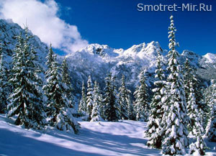

- А, что же останется после такой красоты?

**Дети.** Пеньки.

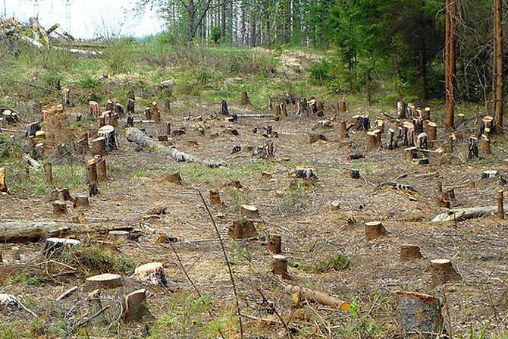

**Воспитатель.**  Скоро совсем нечего будет рубить

- Был большой хвойный лес там жили звери, птицы, насекомые, как им жить в таком лесу… *(звучит аудиозапись грустная музыка)*

**Воспитатель.**  - Такой лес никому не понравиться. Давайте проведём акцию экологической пропаганды, чтобы можно радостно встретить Новый год, не загубив ни одной елки.

**-** Берегите наши леса, ведь от живого дерева гораздо больше пользы, чем  от  срубленного!

|  |
| --- |
| **Акция «Живи, Ёлка!»C:\Documents and Settings\Admin.MICROSOF-261529\Мои документы\без топ.jpg**  Не рубите **ёлочки**– они живые!  Давайте любоваться, нашей **Ёлочкой** в лесу,  Чтобы долго- долго видеть всю её красу!  Давайте отметим новогодние праздники,  Вокруг искусственной **ёлки**.  *Ведь* ***ёлка*** *– это ещё и чей-то дом*  **Сохраним хвойный лес!** |